Scheda attività

Generatore di bande

La presente attività si riferisce alla simulazione Excel denominata “Generatore di Bande”, inserita tra i materiali del modulo e che implementa il modello di cristallo unidimensionale descritto nel documento “Teoria quantistica della conduzione nei solidi”. In particolare, la simulazione consente di determinare gli autovalori di un elettrone in un reticolo cristallino unidimensionale il cui potenziale è approssimato da una successione di buche di potenziale.

Descrizione della simulazione

La simulazione è stata realizzata utilizzando un algoritmo di risoluzione chiamato “Metodo d’inversione delle matrici di transizione”. Si tratta, sostanzialmente, di un metodo di che sfrutta la conoscenza della forma della funzione d’onda dell’elettrone all’interno delle buche (di tipo seno o coseno) e all’interno delle zone di potenziale classicamente proibite e che impone la condizione di continuità della funzione d’onda e della sua derivata in corrispondenza delle barriere di potenziale tra una buca e la successiva. Gli autovalori vengono determinati in modo analogo a quanto descritto nell’attività precedente, imponendo, cioè, che la funzione d’onda si annulli in corrispondenza dei confini del reticolo cristallino.

La simulazione consente di variare il numero di buche di potenziale, cioè gli ioni del cristallo (da un minimo di 1 ad un amassimo di 20), l’ampiezza di ciascuna buca, l’ampiezza della barriera, la profondità della buca, cioè il valore massimo del potenziale (il minimo si suppone uguale a 0) e il numero di elettroni di valenza del singolo atomo (sono previsti soltanto due valori 1 e 2).
Una volta fissati i parametri è possibile calcolare i livelli energetici del sistema evidenziando la formazione delle bande di energia.
La cartella di lavoro Excel contiene due fogli, denominati rispettivamente “calcolo autovalori” e “Foglio 4”. Quest’ultimo contiene l’interfaccia utente (figura 1)
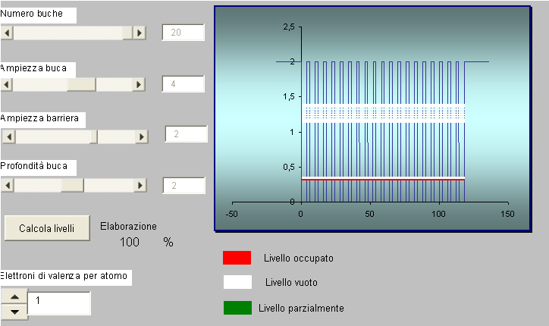

Una volta selezionati, tramite le barre di scorrimento, i parametri di input è possibile, premendo il pulsante “Calcola livelli”, generare i livelli energetici, che vengono visualizzati nel grafico (In unità ridotte; si è posto ħ²/2m =1).
Il foglio di lavoro “calcolo autovalori” (figura 2) contiene i valori numerici relativi alla simulazione. In particolare, La colonna H, riporta i valori calcolati dei livelli d’energia, mentre la cella K13 contiene il numero di autovalori trovati.

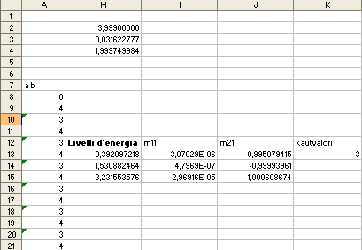

Avvertenza. La simulazione si apre in sola lettura. Se dovete salvare eventuali modifiche utilizzate un altro nome per il programma, lasciando inalterato il programma originale. Tenete conto che il programma è ancora in una versione di prova, pertanto, se dovessero sorgere dei problemi durante il run, chiudete il programma senza salvare e riavviatelo (eventualmente modificando il valore dei parametri).

Attività

- Nell’attività “Soluzione numerica dell’equazione di Schroedinger per buche di potenziale”, avete ricavato i livelli energetici in alcuni casi particolari. Utilizzate la simulazione qui descritta per verificare la correttezza dei risultati ottenuti.
- Dopo avere impostato l’ampiezza della buca al valore 4, l’ampiezza della barriera ad 1, la profondità della buca a 2, generare i livelli energetici al variare del numero di buche. Evidenziare gli aspetti più rilevanti alla luce del modello di cristallo unidimensionale descritto nel documento”Teoria quantistica nella conduzione nei solidi”.
- Da cosa dipende il fatto che il cristallo possa essere considerato un conduttore o semiconduttore (o un isolante)? Sostanziate la risposta utilizzando la simulazione.
- Qual è l’influenza dell’ampiezza delle barriere (che influenza la distanza tra i centri reticolari) sulla struttura dei livelli energetici? Sostanziate la risposta utilizzando la simulazione.
- Settate a zero il valore dell’ampiezza della barriera, a 20 quello del numero di buche, a 4 quello dell’ampiezza delle buche e impostate al valore massimo la profondità della buca.
a) Verificate che in questo caso non si hanno bande di energia e interpretate il risultato.
b) Copiate il valore delle energie in un foglio excel e verificate che i numeri d’onda (pari alla radice quadrata dell’energia) soddisfano (all’incirca) la relazione k = n π/L (dove n è un numero intero e L l’ampiezza complessiva della buca, ovvero la somma dell’ampiezza delle singole buche), di modo che E = (n π/L)². Infine fate il grafico di E in funzione di k = n π/L.
c) Ripetete la simulazione per valori dell’ampiezza della barriera diversa da zero (ma piccoli, ad esempio 0,5), copiate i valori dell’energia nel foglio excel e confrontate i grafico di E in funzione di k = n π/L con quello ottenuto al punto b). Quali sono gli aspetti che tale confronto permette di evidenziare?

- Quale spunti di discussione per il forum: possibile utilizzo didattico della simulazione e definizione degli elementi principali una sequenza didattica.

LE RISPOSTE ALLE ATTIVITÀ DEVONO ESSERE, OVE APPLICABILE, CORREDATE DAI FILE EXCEL PRODOTTI.

